附件2

会场位置图及交通指南

会场位于广东省深圳市南山区西丽湖侧沁园路4599号（订房电话：邓妍婷189 2605 0265）。

会场距离深圳宝安国际机场29km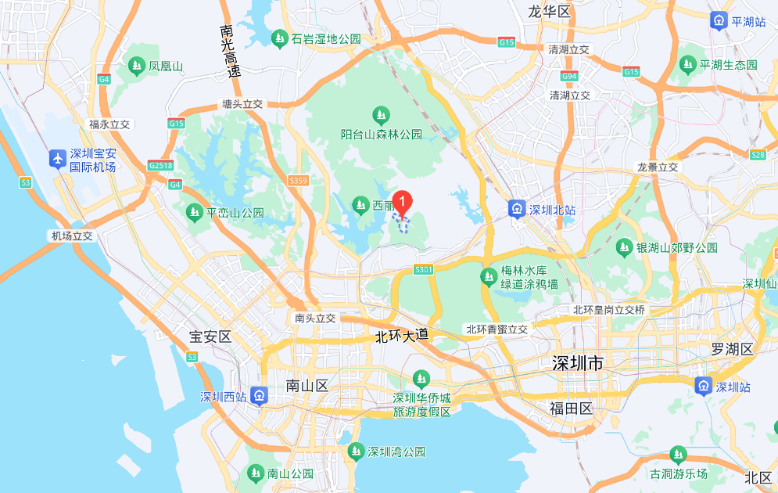，车程约45分钟。

会场距离深圳站约25km，车程约36分钟。

会场距离深圳北站约10km，车程约19分钟。

会场距离深圳西站约15km，车程约28分钟。